医疗保险如何更改预留手机号码？

在参保登记时，用人单位都为参保人员填报了手机号码、家庭住址等信息的。若是个人联系电话、手机号码或家庭住址发生变化，可在网上自助变更。如何变更？一起来看看

1.微信搜索“聊城医保”小程序，点击进入；

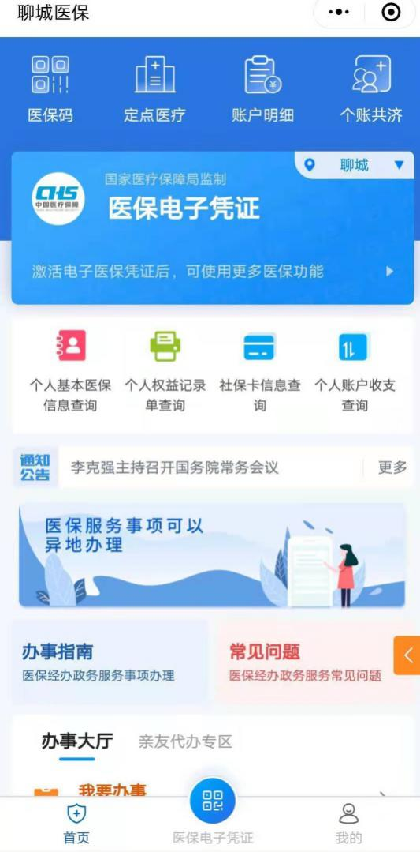

2.点击“办事大厅”—“我要办事”；

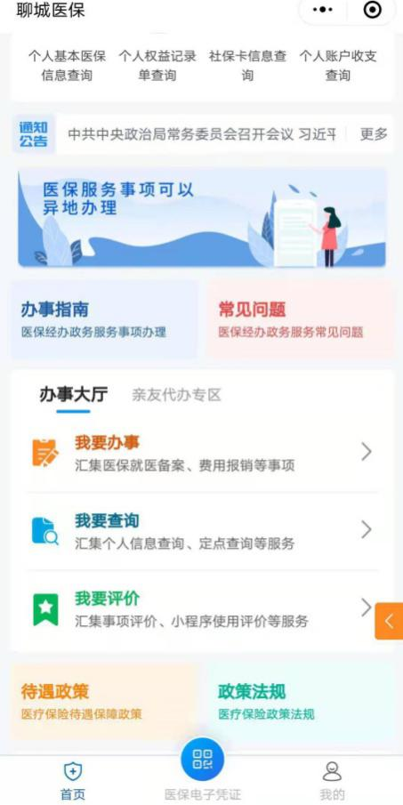

3.点击“公共业务”—“个人基本医保信息修改”；

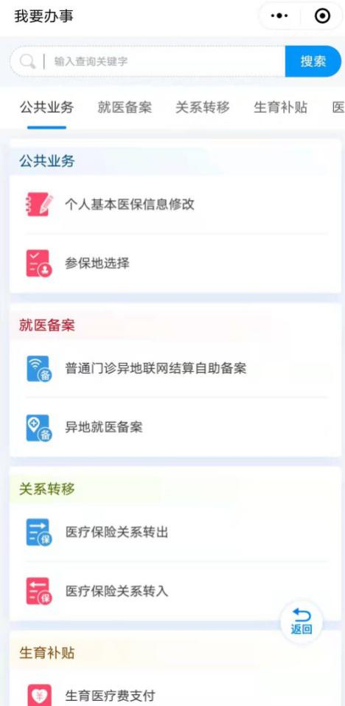

4.点击“在线办理”，进入办事流程；

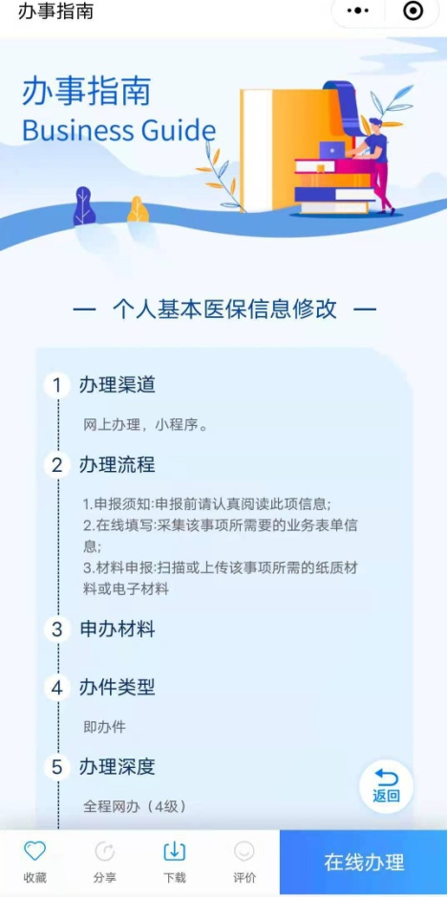

5.修改联系电话或家庭住址后，点击修改；

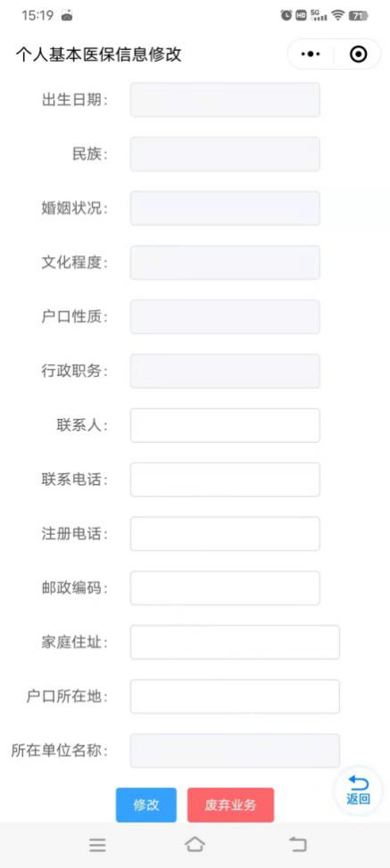

6.修改成功。

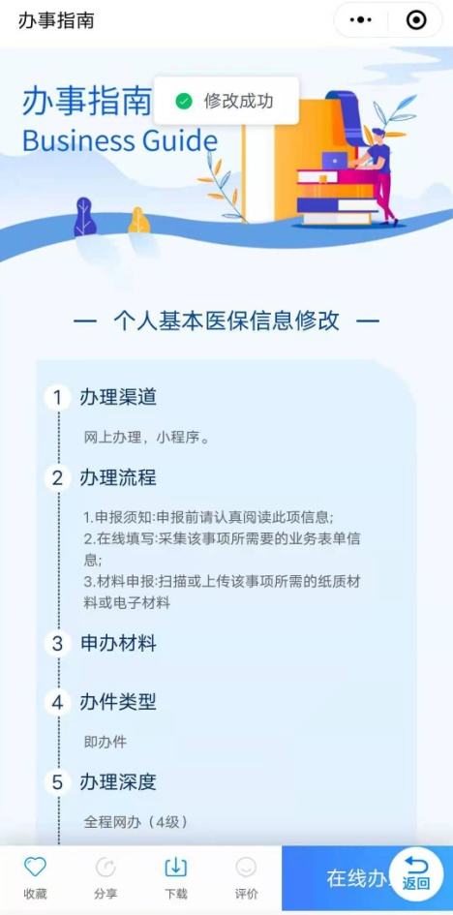

参保群众应及时核查并更正联系方式，避免接收不到医保部门的提醒信息，影响医保待遇享受。另外，参保群众可关注聊城医疗保障局官网或微信公众号，以便及时了解相关公告及最新信息。